- Набор: водка Корела 0,5 + многофункциональное устройство для туриста.
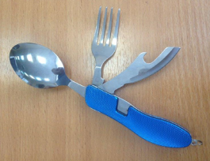

- Тираж 81 000 шт.
Требования к упаковке:
Простота в сборке (поставляется в разобранном виде)
Удобство в транспортировке в собранном виде (наличие коррекса или чего то заменяющего его – обязательно)
Цветность 4 + 0 (дизайн «натянем на крой)
Отделка лак или ламинация
Подарок и продукт должен быть виден Покупателю или в крое должно быть предусмотрено место для особого дизайна – изображения подарка.
- Материал картон

